Migration

Migration দিয়ে আমরা টেবিল create,delete,update(column add,remove,update) করতে পারি।

* Migrations allow you to **create**, **delete**, and **update** tables.
* Updates include adding, removing, renaming, and modifying columns or tables, as well as handling indexes and constraints.

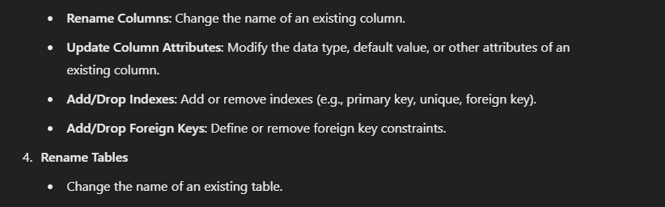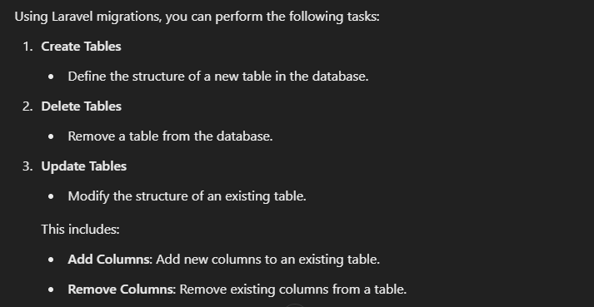



Migration Create করার জন্য Naming Format Follow করতে হয়:

Sanke Case Follow করতে হয়।

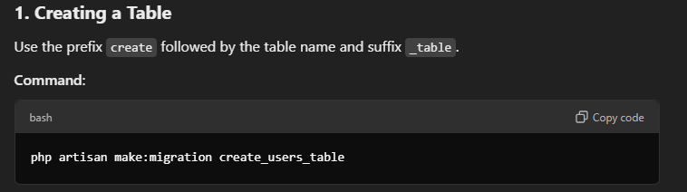

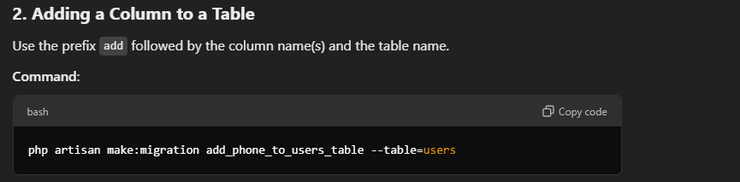

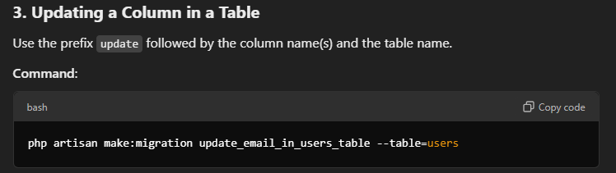

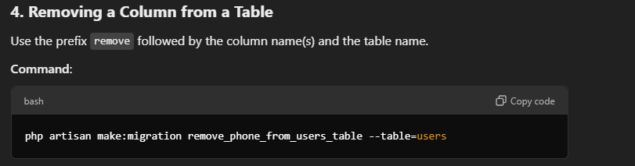

Create Delete Update এর সকল Syntax:

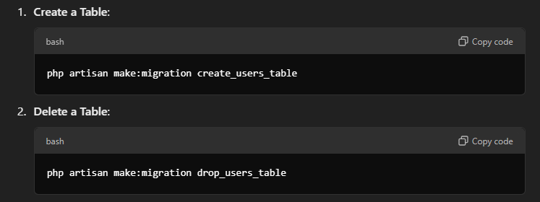

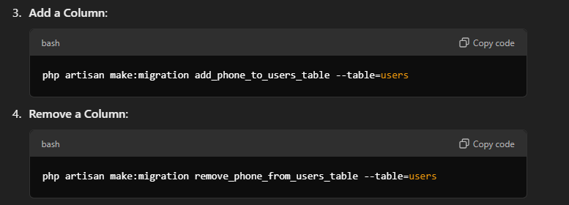

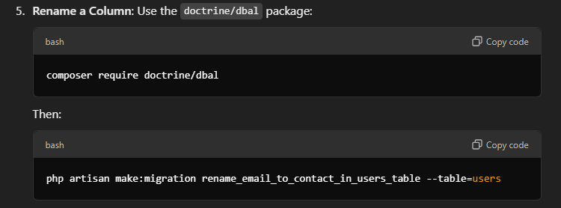

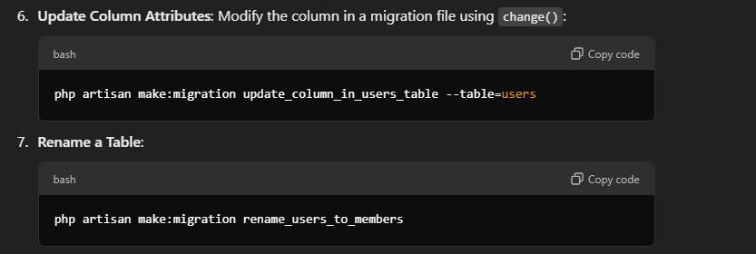

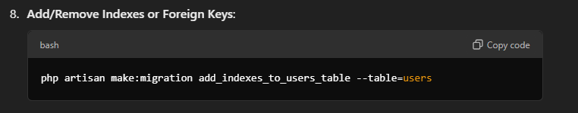

UP()

Php artisan:migrate execute হলে এটা call হবে।

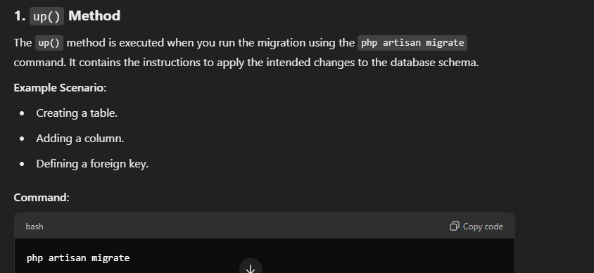

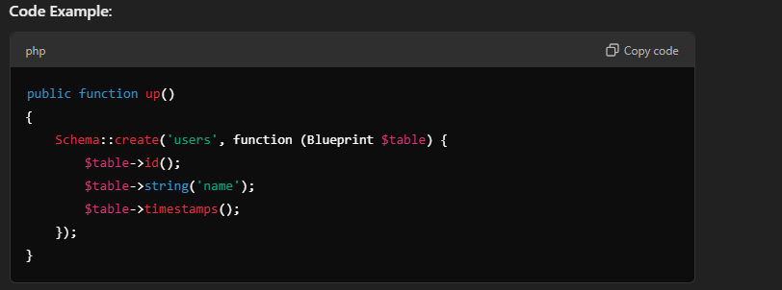

Down()

এটা দিয়ে create কৃত জিনিস ডিলিট/রিভার্স করার জন্য ব্যবহৃত হবে।

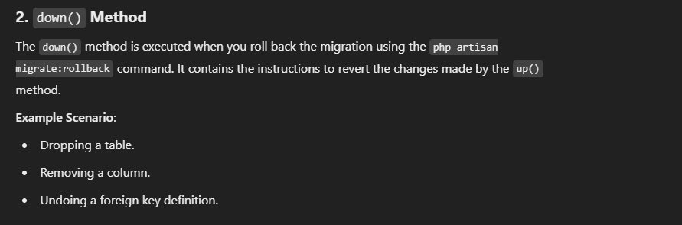

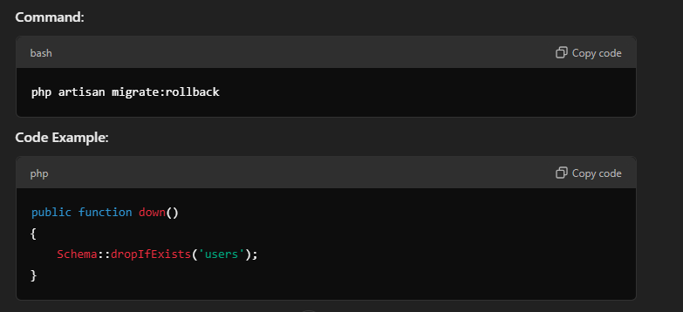

যে সকল ডাটাটাইপ ডাটাবেসে এর টেবিল এ দিতে পারব তার লিস্ট+কিভাবে ব্যবহার করব।

Integer:

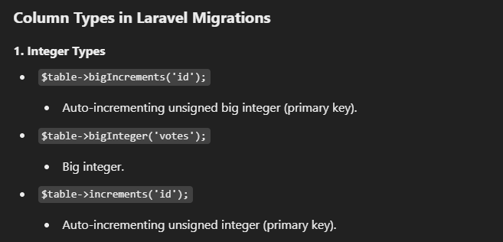

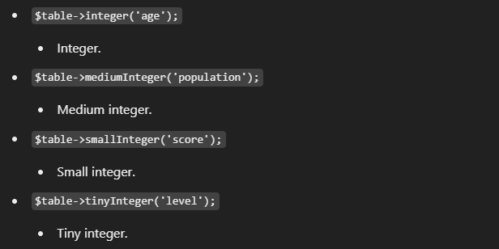

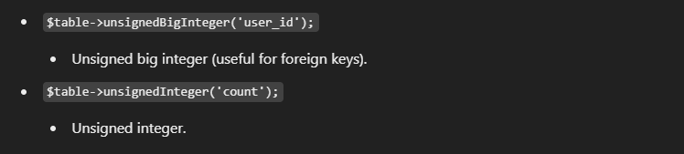

String

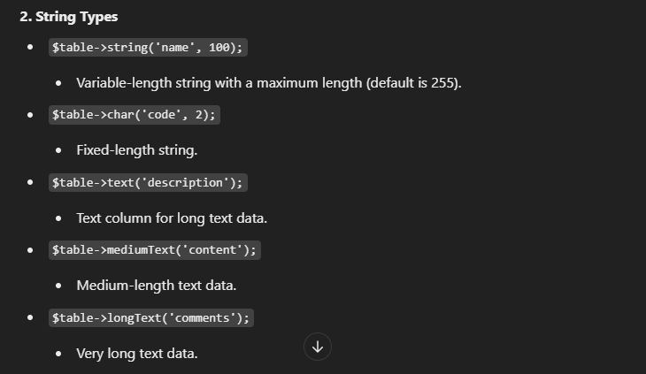

Date Time

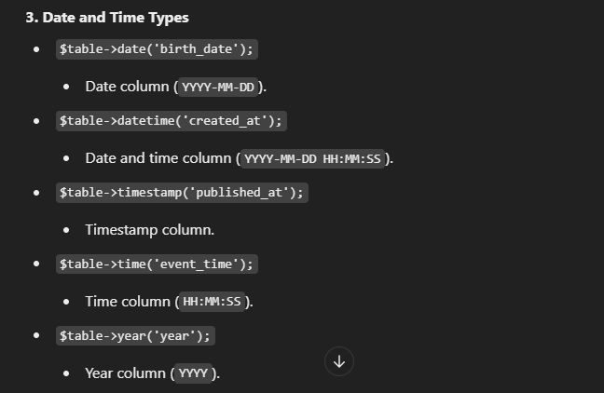

Boolean

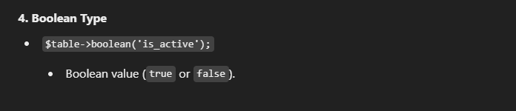

Floating Point And Decimal Types

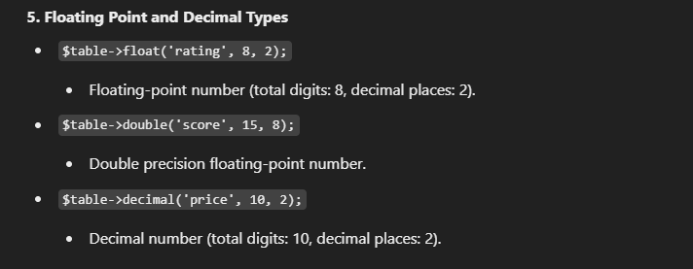

Json and Binary

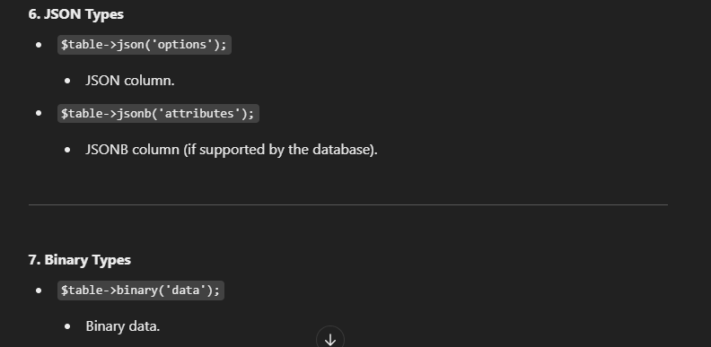

Enumeration

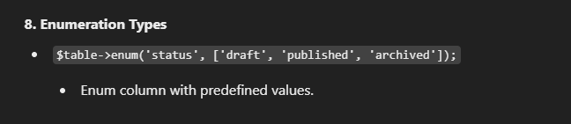

IP address

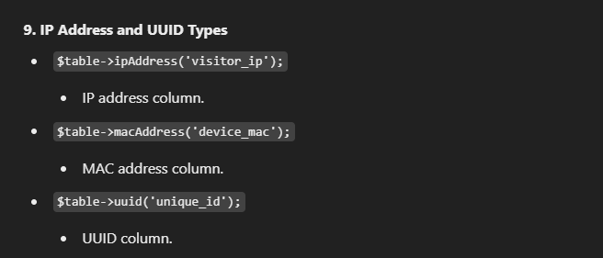

Timestamp

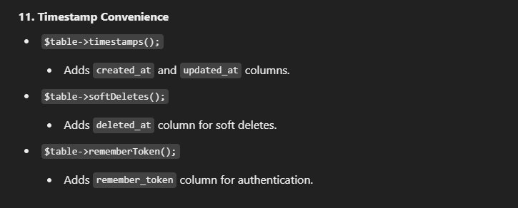

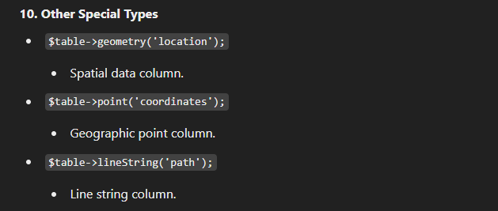

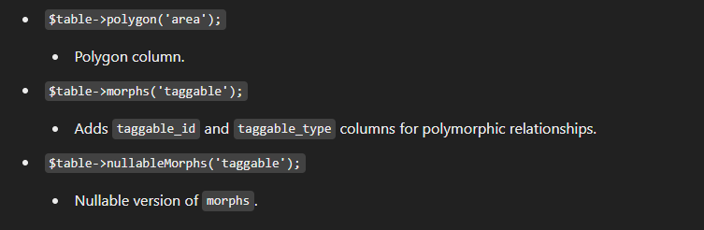

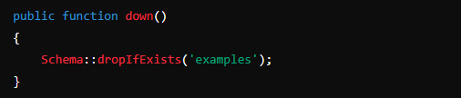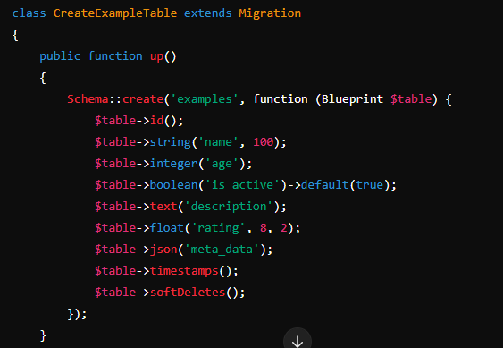

Column Attribute:

Column এ যে সকল Attribute apply করা যায় তার লিস্ট দেয়া হল:

Nullable:

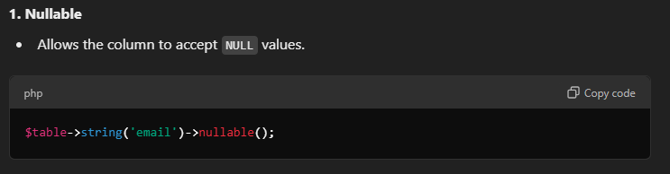

2.Default

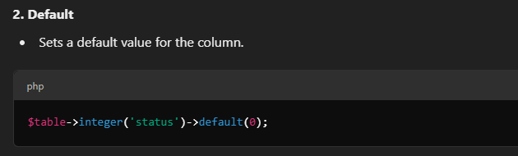

3.Unsigned

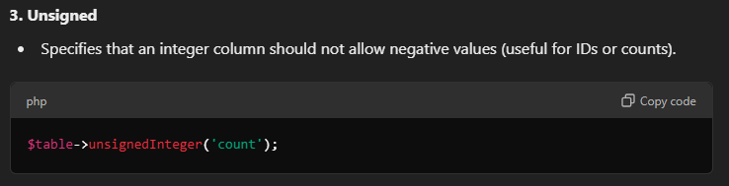

4.Unique

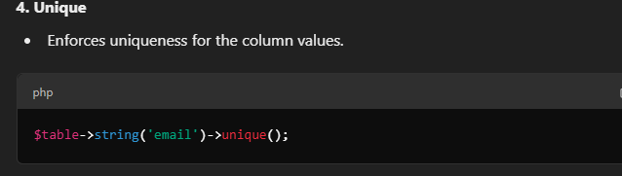

5.Primary

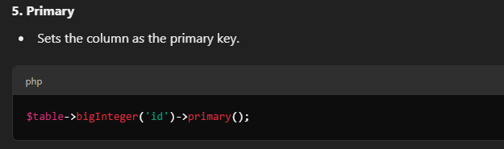

Index

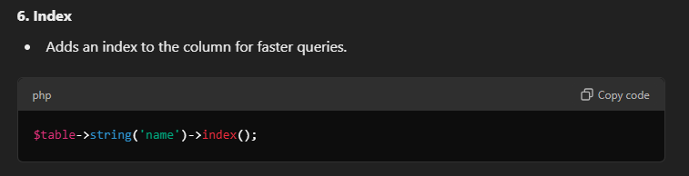

After

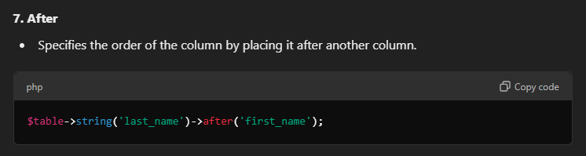

First

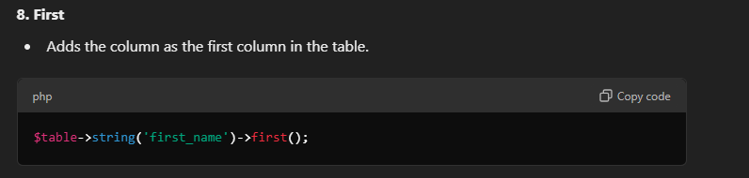

Change

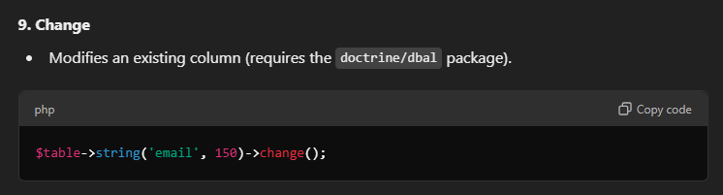

Comment

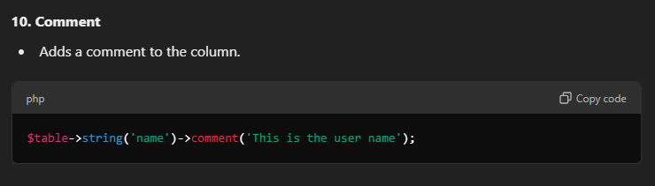

Auto Increament

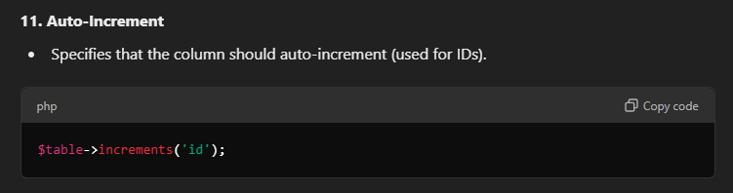

Foreign

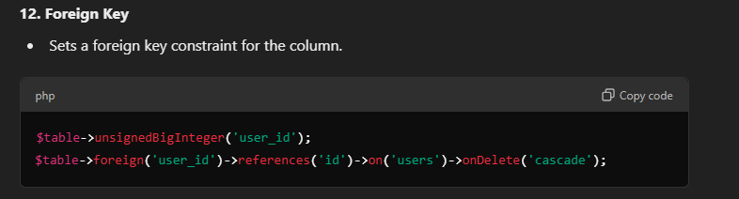

Collation

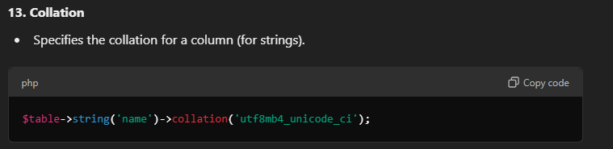

Charset

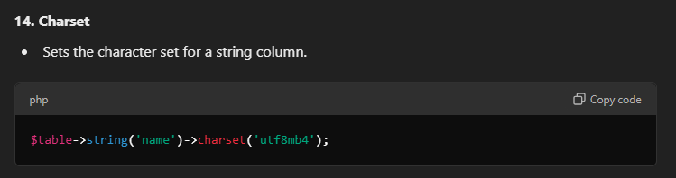

Stored and Virtual Columns

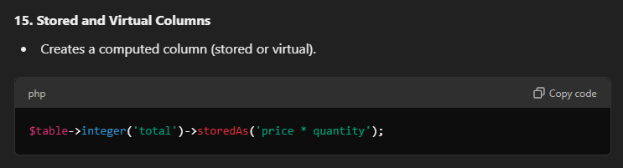

Use Current

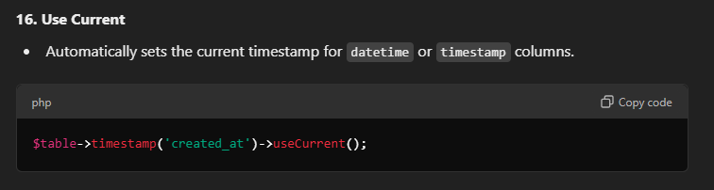

Generated As

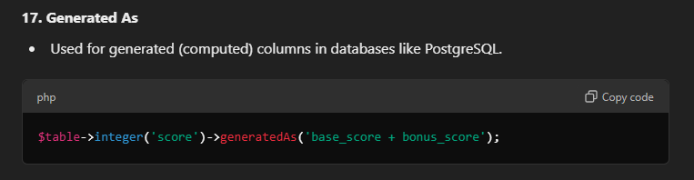

Spatial Index

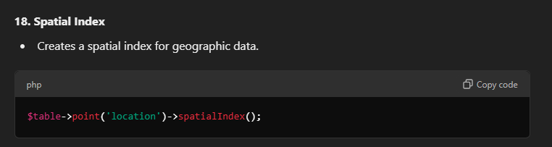

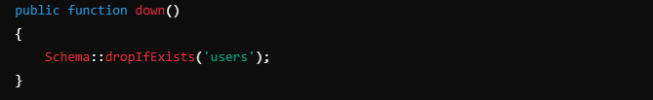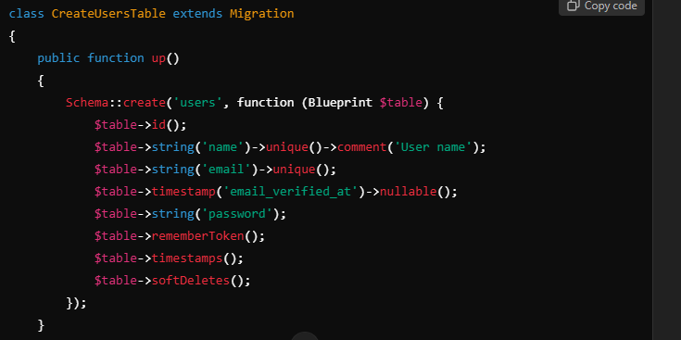

Real Example:

1.Create Users Table

Php artisan make:migration create_users_table

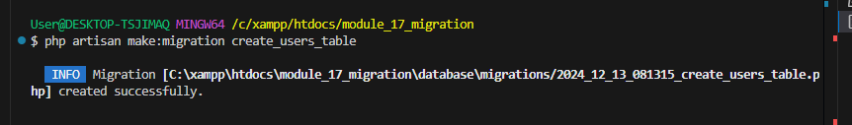

Create table

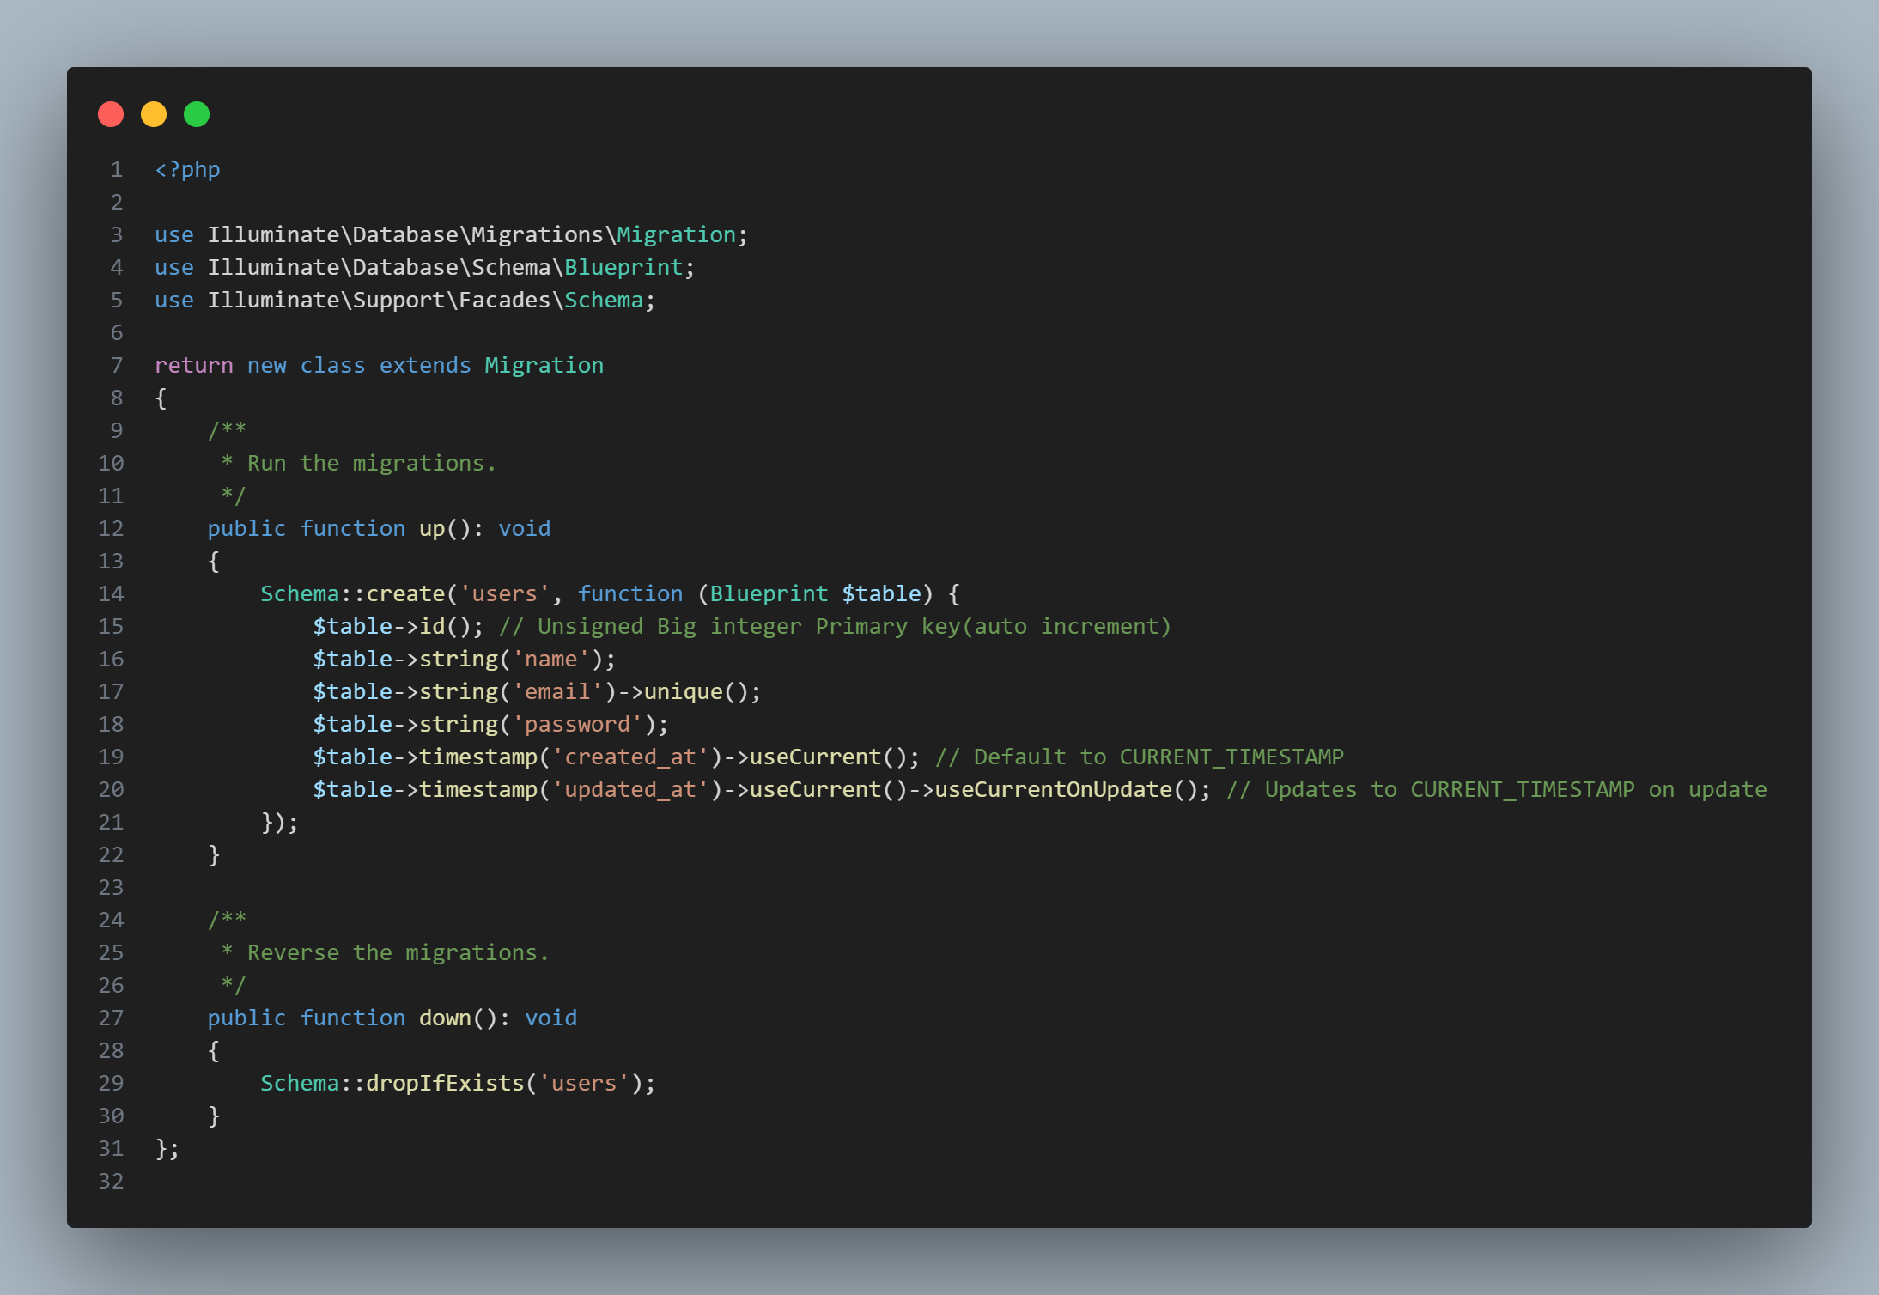

Database Create

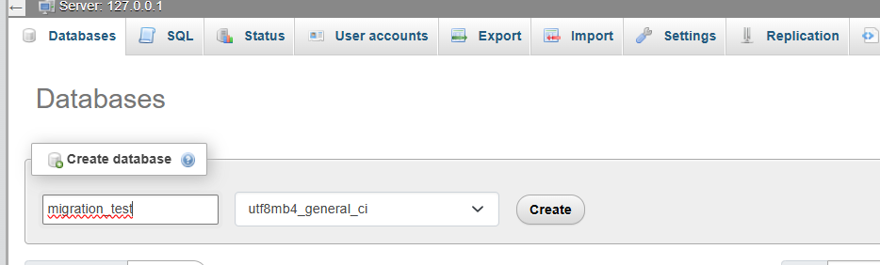

Database এর সাথে লিঙ্ক

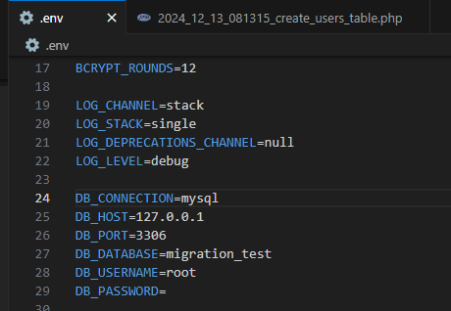

Migration

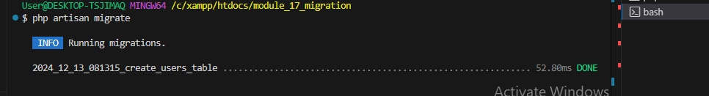

Table Created



Migration Table যা automatically create হবে এখানে migration এর History থাকে।

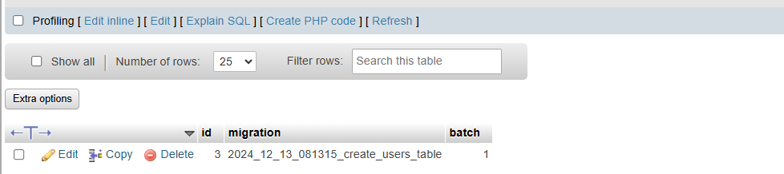

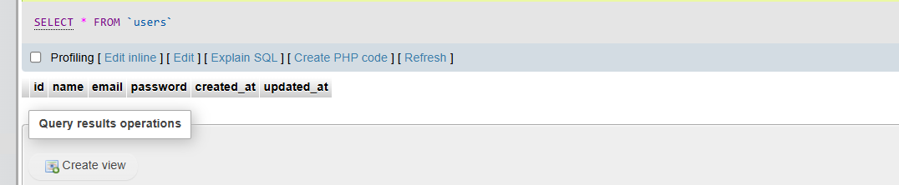

Table এ ডাটা ইনসার্ট:

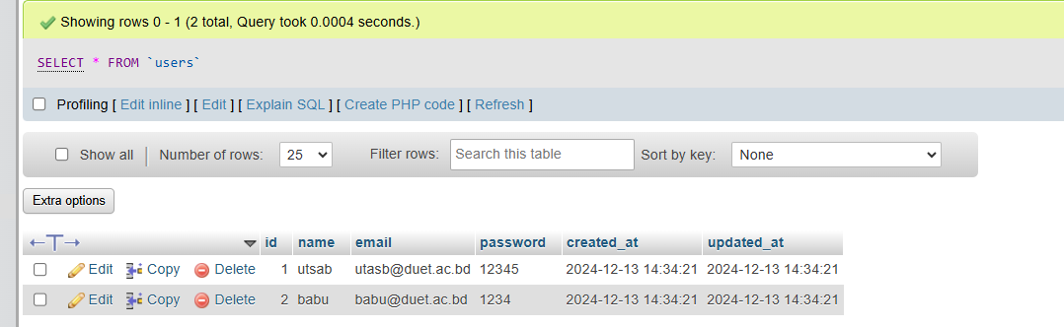

**Rollback:**

Rollback করলে পূর্বের migration delete হবে এবং যদি ঐ টেবিল এ ডাটা থাকে তাহলে ঐ ডাটাও ডিলিট হয়ে যাবে।

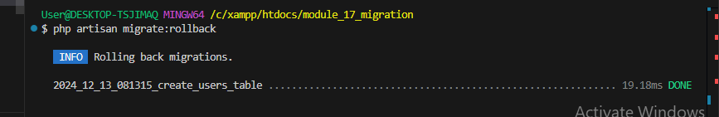

Table delete হয়ে যাবে:

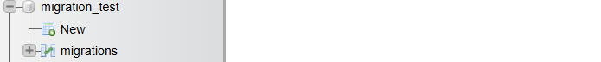

পূর্বের Table ফিরে পেতে চাইলে আবার migration create করব(ডাটা insert করতে হবে আবার।)

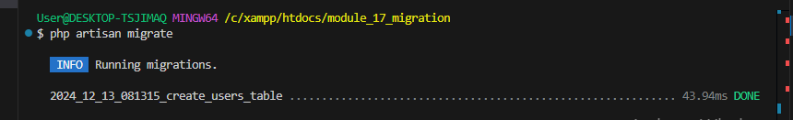

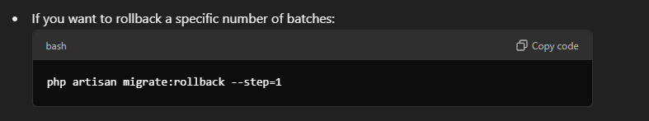

**Refresh**: এর মাধ্যমে migration সব rollback(ডিলিট হবে/টেবিল ডিলিট হবে) হবে এবং নতুন করে সব migration create(টেবিল create) হবে।

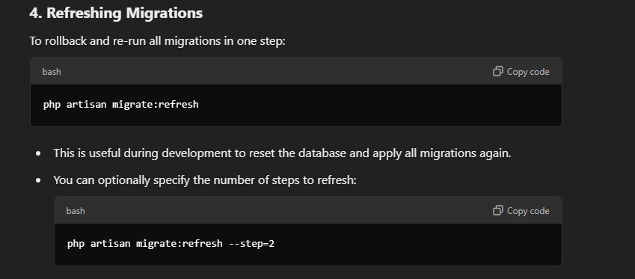

**Reset(সব migration delete হয়ে যাবে তবে নতুন করে migration চলবে ন।)**

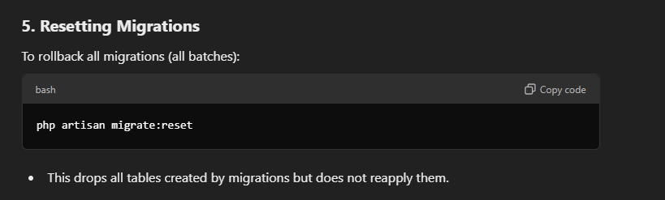

Wiping The Database:

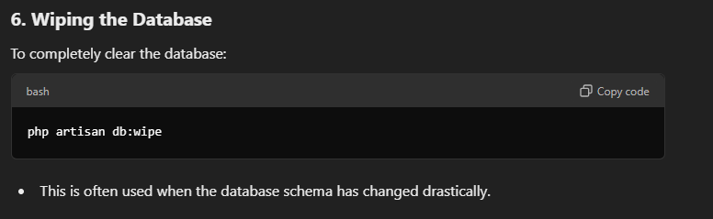

Migration Status

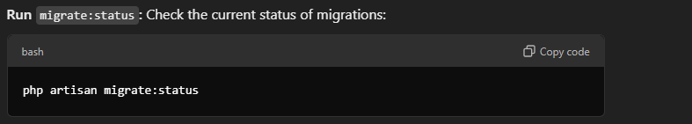

**Add New Column:**

**Migration create:**

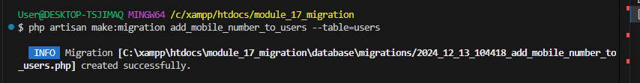

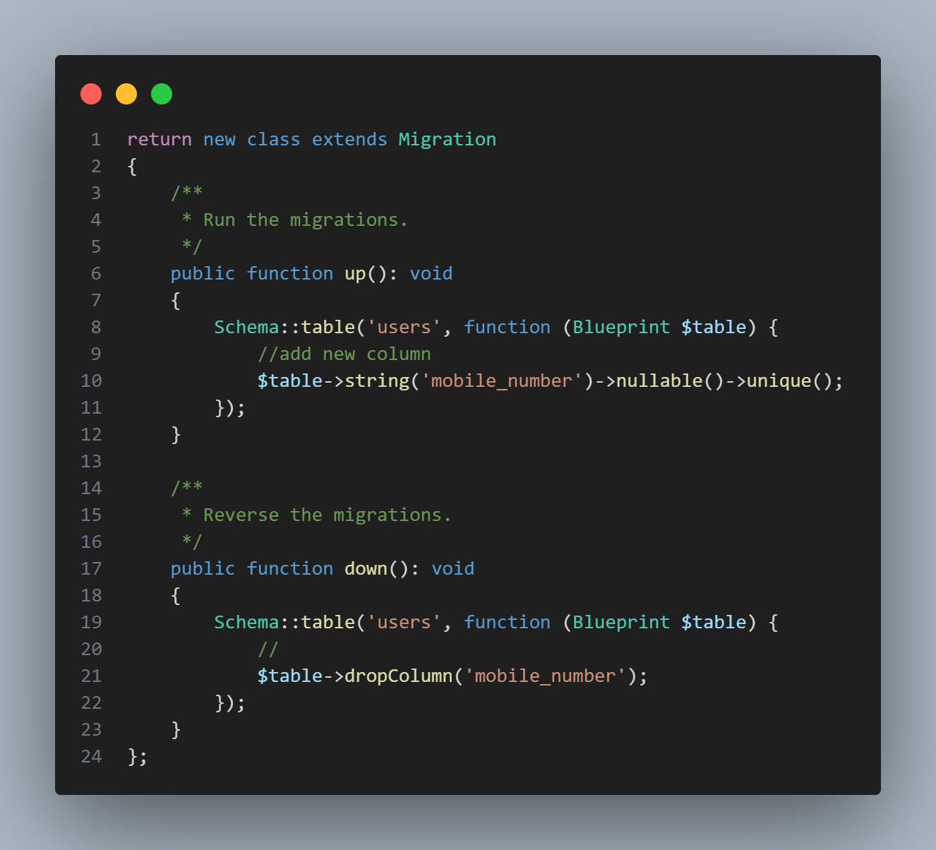

Migration:

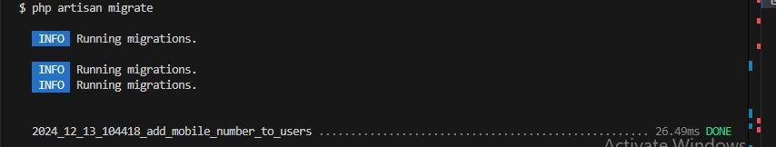

Migration Table এ সব রেকর্ড হচ্ছে:

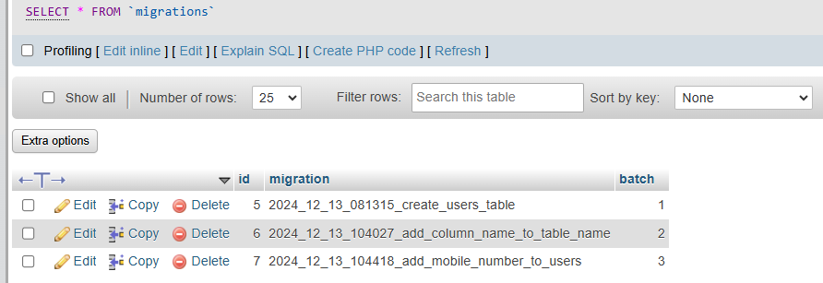

**Rename Column:**

Rename এর জন্য package install করতে হবে

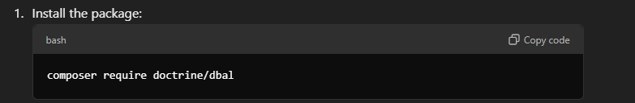

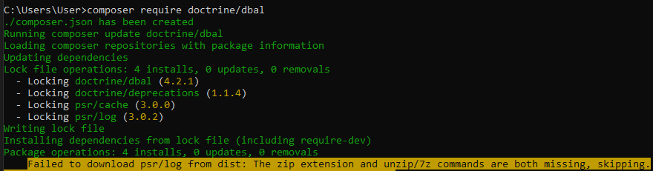

Migration Create করব:

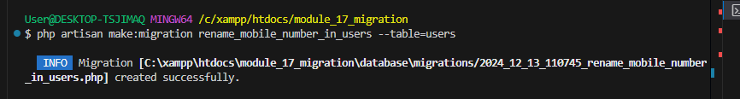

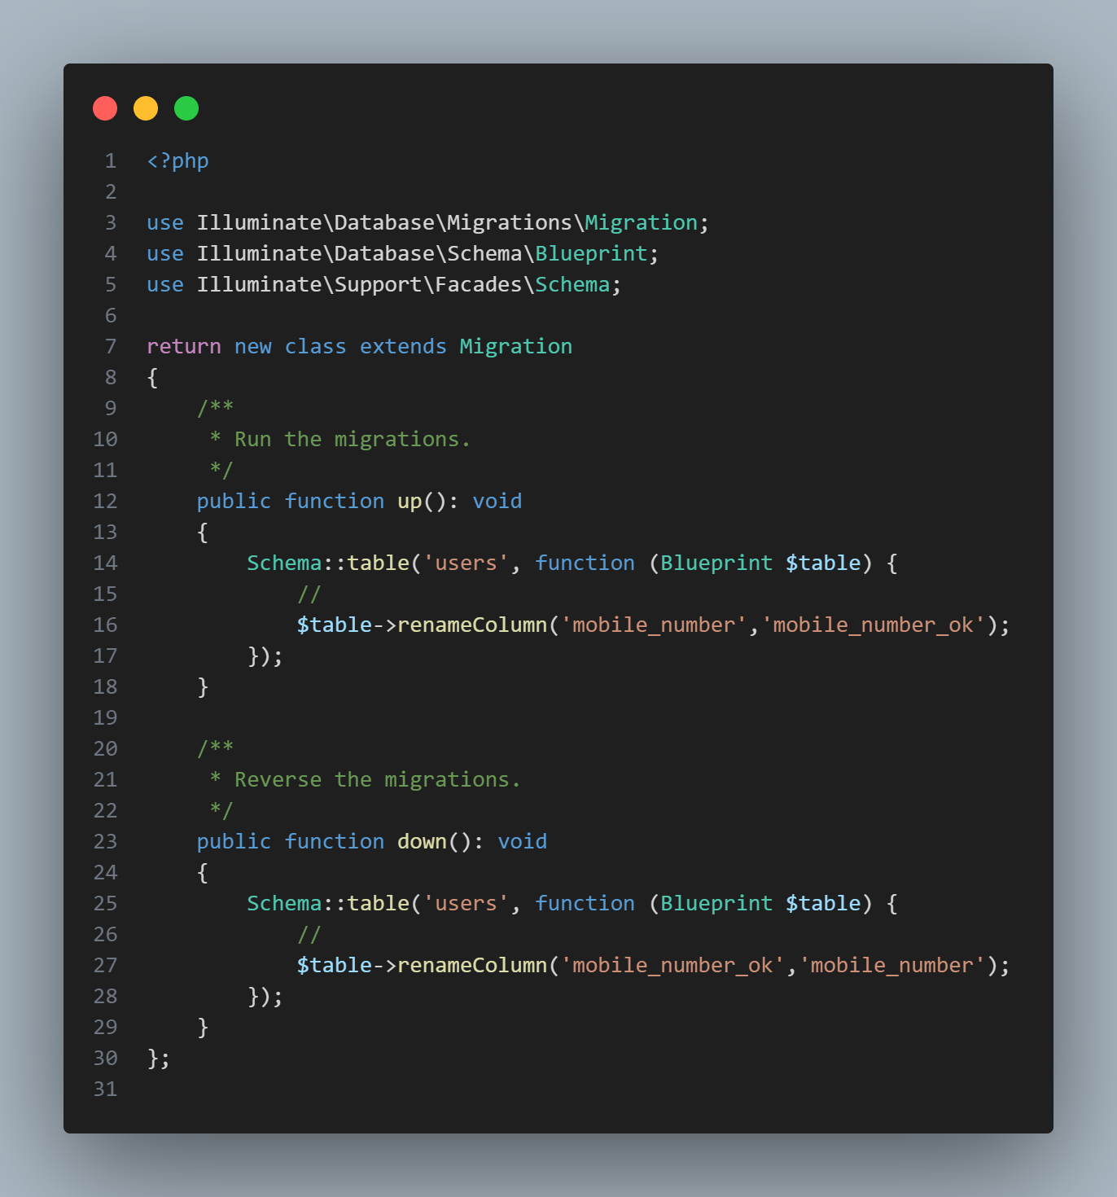

Migration Execute (database এ store):

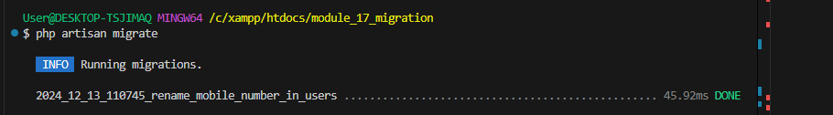

Rename হয়েছে

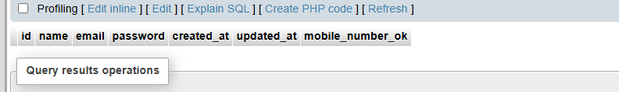

**Remove Column Name:**

**Migration Create**

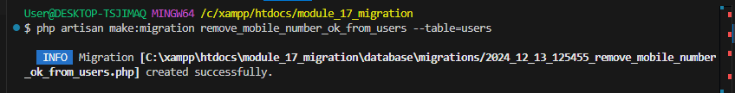

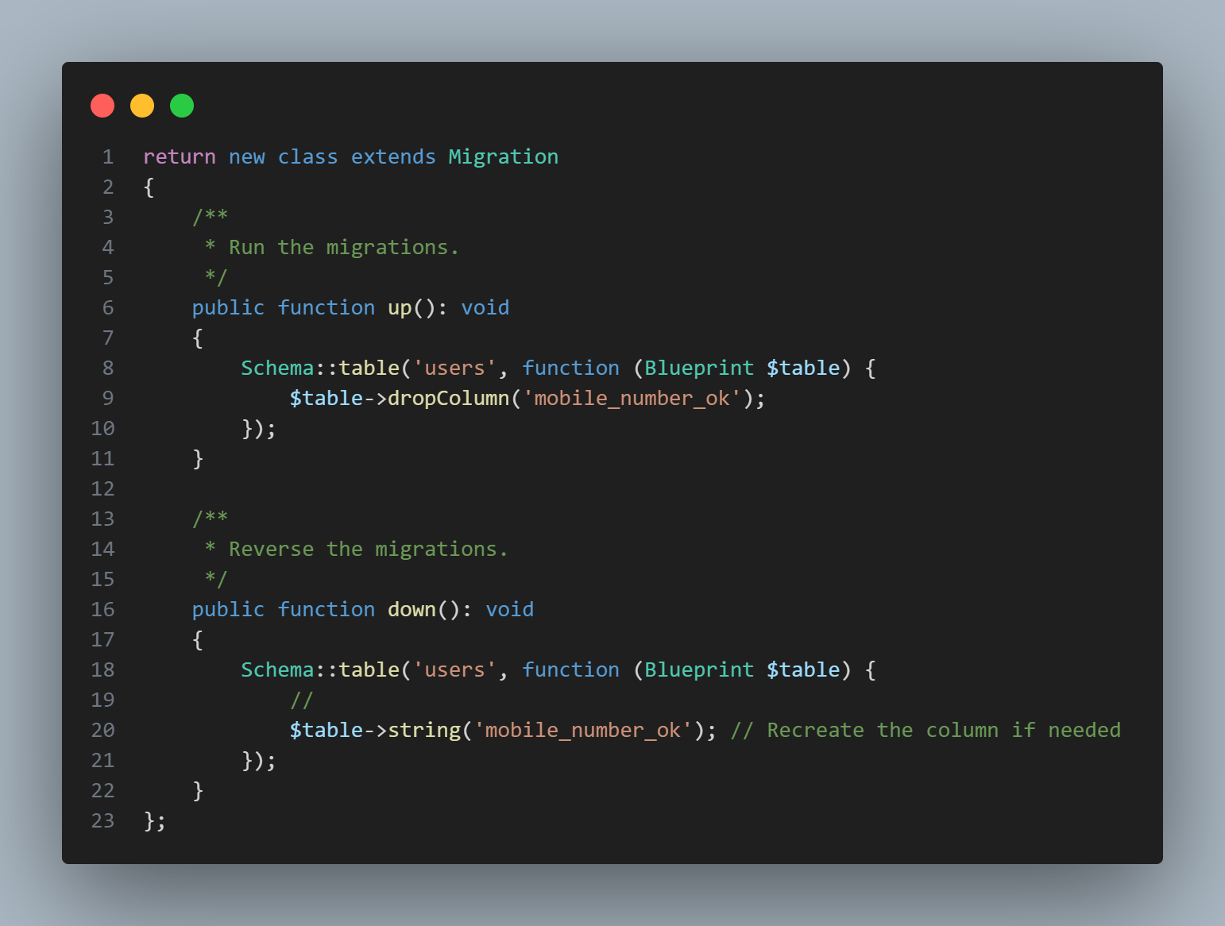

Migration Execute

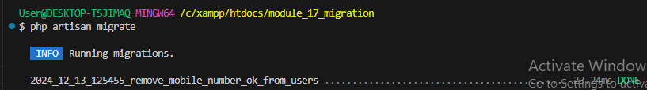

Column Deleted

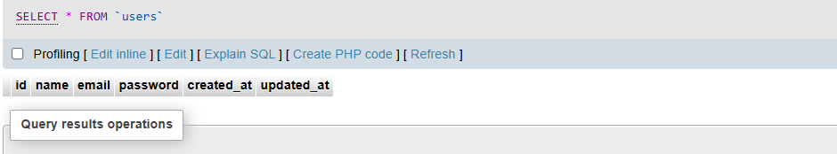

Update Column:

Migration Create:

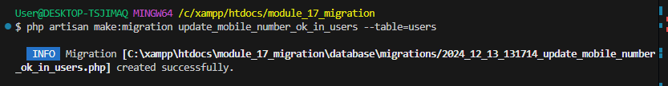

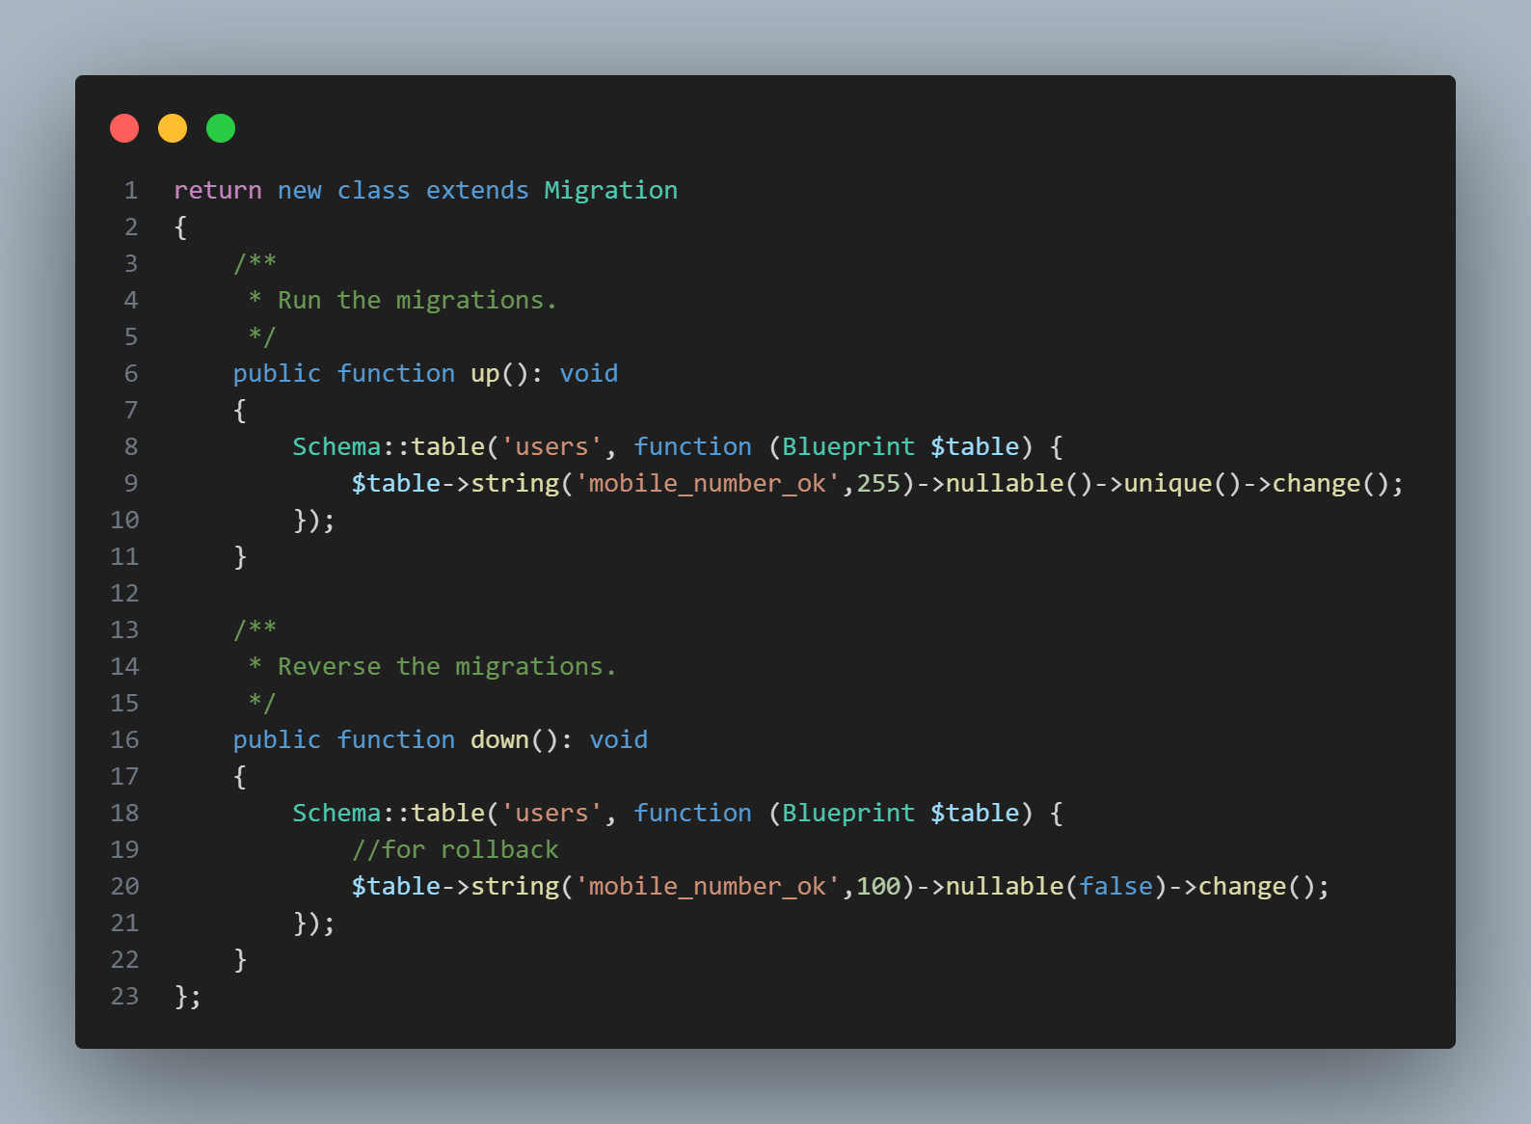

Table Store



Table এর property change হয়ে গেছে:



**Table Rename:**

Migration Create

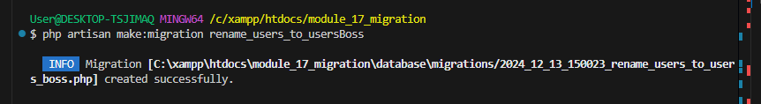

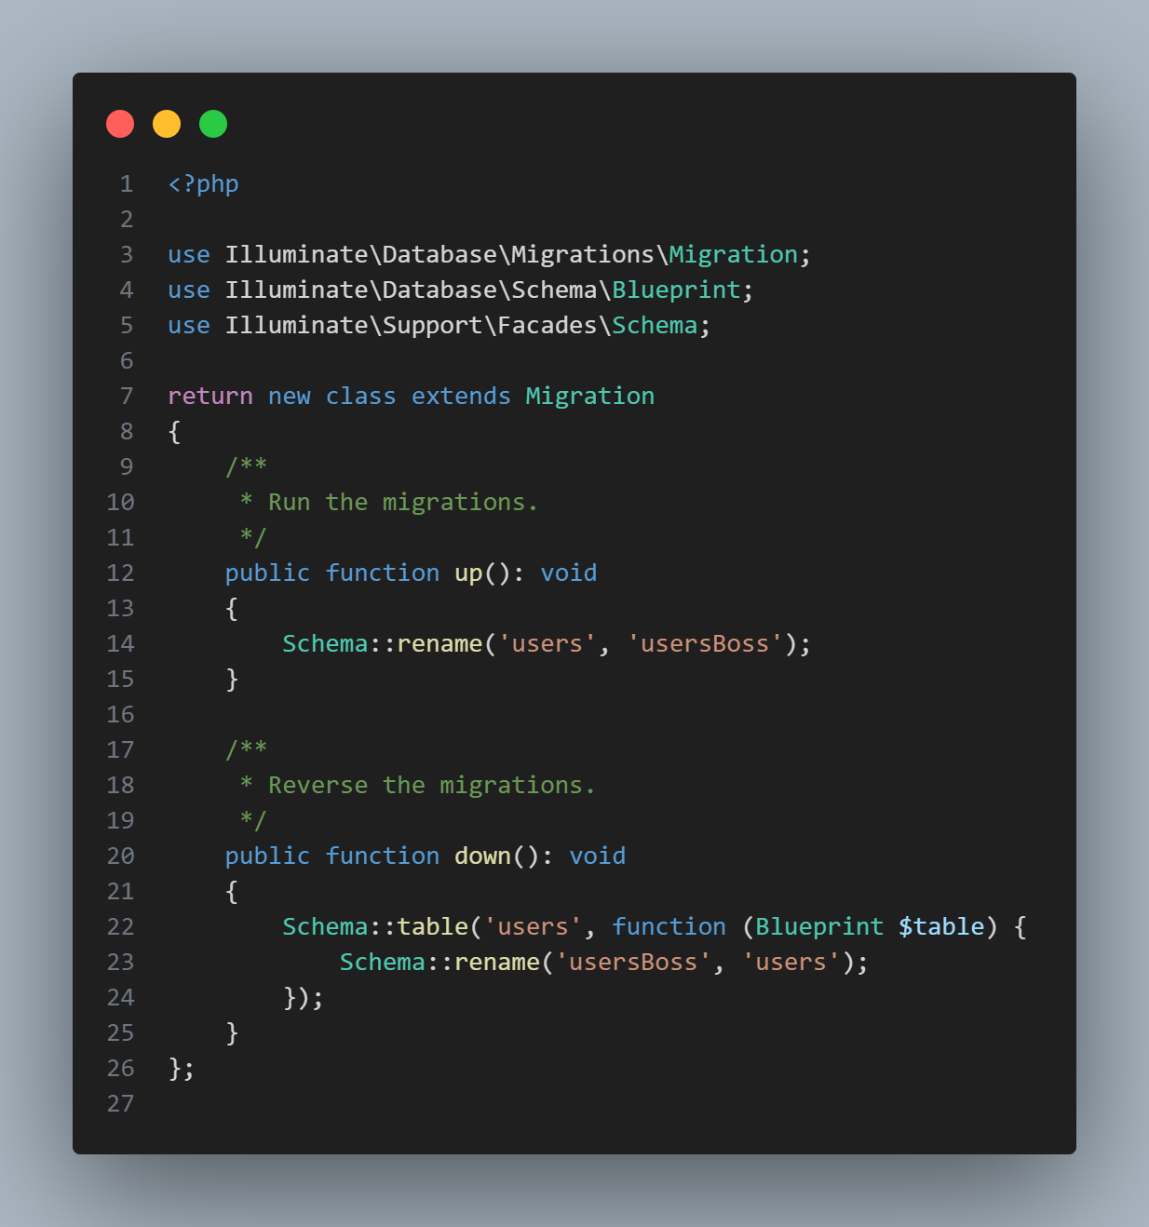

Table Rename To Database(ডাটাবেসে পরিবর্তন।)

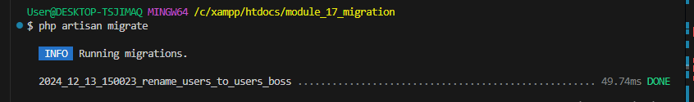

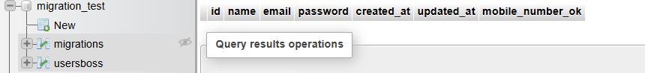

**DROP TABLE**

**Migration Create:**

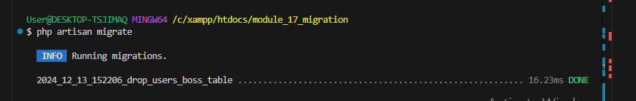

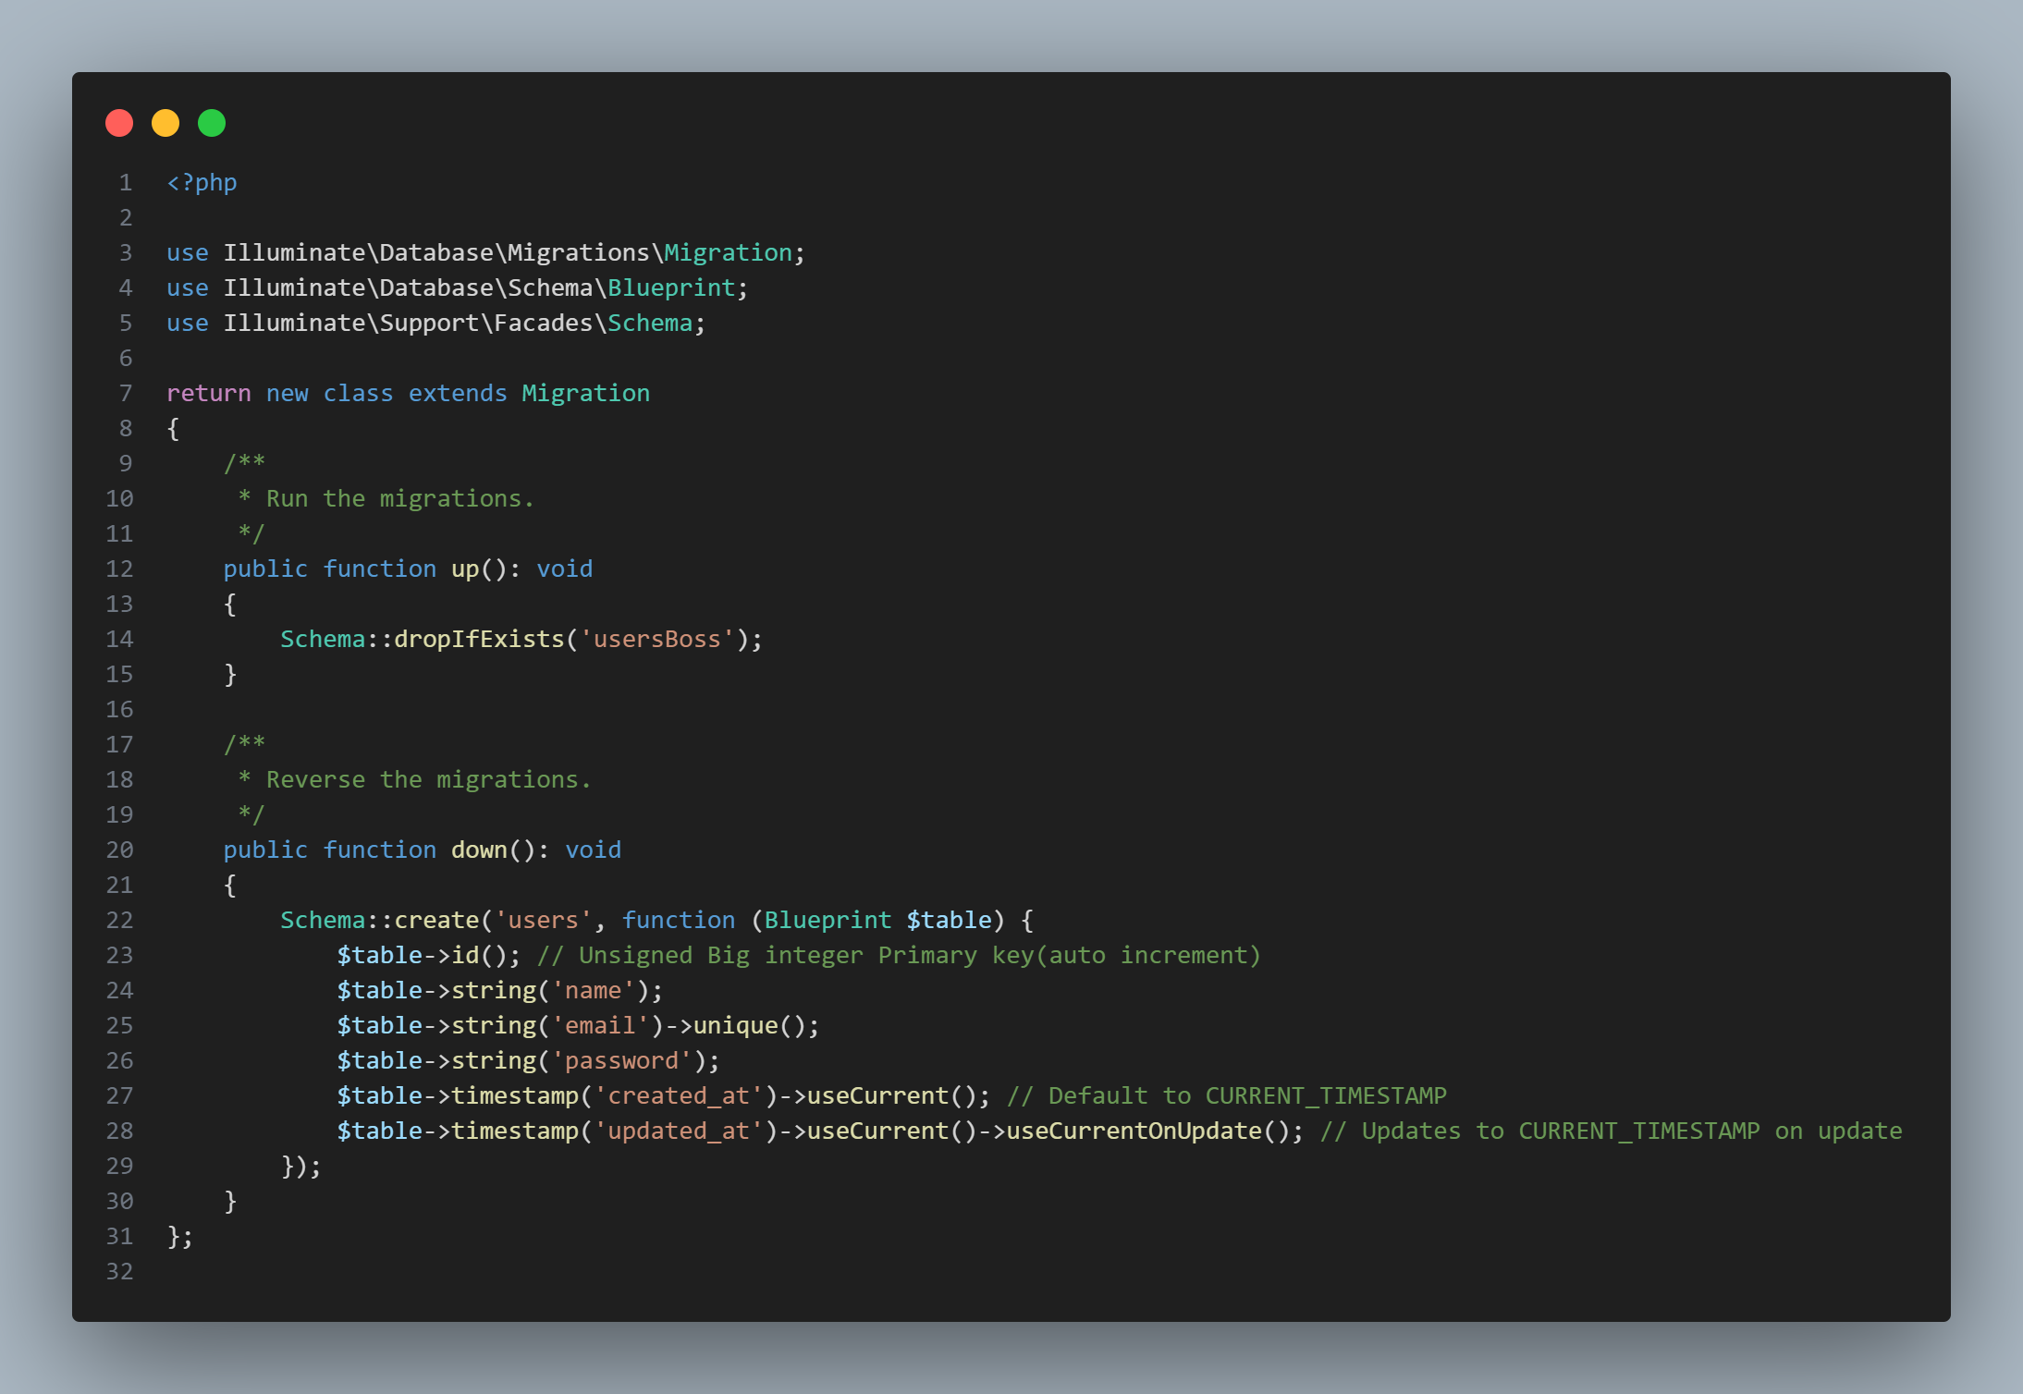

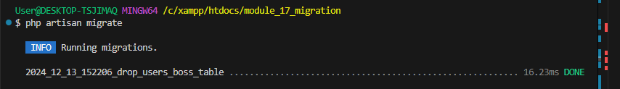

Table Deleted

